Библиотека – информационный центр МБОУ СОШ №5 г. Кургана

**Далеких лет святая память**

Рекомендательный аннотированный указатель книг о

Великой Отечественной войне 1941 -1945г.

**MCj04357770000[1]**

**MCj04357770000[1]**

Курган, 2015

**От составителя**

В этом году наша страна будет отмечать 70-ю годовщину Победы в Великой Отечественной войне. Эта трагедия унесла миллионы человеческих жизней, разрушила города и целые страны, сломала бесчисленное количество судеб. Это та цена, которую человечеству пришлось заплатить за избавление от ужасов фашизма. Советские воины отстояли мир и завоевали свободу для своей страны, для нас с вами. Об этом никогда нельзя забывать, сколько бы времени ни прошло.

Сейчас мало читают о войне. Произведения о войне в учебниках литературного чтения сократили до минимума.

В известной книге Светланы Алексиевич «У войны не женское лицо» есть очень важная и глубокая мысль: **«Если не забывать войну, появляется много ненависти. А если войну забывают, начинается новая»**.

Книги о войне надо читать с детства, чтобы не оборвать нить памяти о доблести наших соотечественников, подаривших нам жизнь.

Рекомендательный аннотированный список книг о Великой Отечественной войне, посвященный 70 -летию Победы состоит из следующих разделов: книги о войне для учащихся начальных классов; книги о войне для учащихся 5-7-х классов; книги о войне для учащихся 8-9-х классов; книги о войне для учащихся 10-11-х классов.

***«Далеких лет святая память***

***Зовет нас в прошлое опять.***

***И обжигает, словно пламя,***

***И начинаем вспоминать,***

***Как долгожданный день Победы***

***Был всплеском солнечным налит.***

***В сиянье дня забылись беды,***

***И память радость лишь хранит.***

***Мне не обнять отца родного.***

***Руками шею не обвить.1***

***Не переступит он порога,***

***Но в сердце вечно будет жить»***

***(Вера Боголюбова)***

***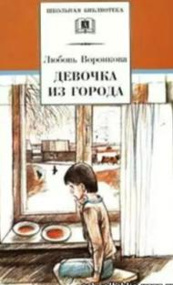*Книги о войне для учащихся начальных классов**

**Воронкова, Л. Ф. Девочка из города: повесть / Л. Ф. Воронкова. – М.: Дет. лит., 2005. – 223 с.**

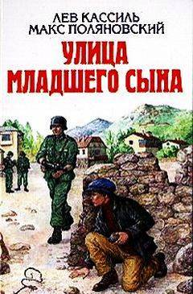В книгу входят две повести известной детской писательницы. В повести "Девочка из города" рассказывается о девочке, осиротевшей во время Великой Отечественной войны, оказавшейся в годы войны в чужом селе и нашедшей новую семью и дом, о добрых людях, ее приютивших. Обе повести о детстве, о любви к Родине, доброте, дружбе людей.

**Кассиль, Л. Улица младшего сына: повесть / Л. Кассиль, М. Полянский. – М.: Дет. лит. – 2002. – 480 с.**

Повесть о жизни и смерти юного партизана Володи Дубинина – героя Великой Отечественной войны.

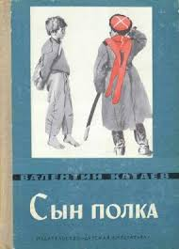**Катаев, В. П. Сын полка: повесть / В. П. Катаев. – М.: Дет. лит., 1983. – 208 с.**

Повесть о мальчике Ване Солнцеве, осиротевшем в годы Великой Отечественной войны, попавшем в военную часть к разведчиками и ставшем сыном полка**.**

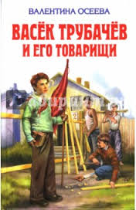

**Осеева, В. А. Васек Трубачев и его товарищи: трилогия / В. А. Осеева. – М.: Дет. лит., 1979.**

Герои трилогии «Васёк Трубачёв и его товарищи» жили, учились, озорничали, дружили и ссорились несколько десятилетий назад, но тем интереснее совершить путешествие на «машине времени» и заглянуть в их мир. Вот только безоблачная пора детства для Трубачёва и его друзей оказалась слишком короткой: её оборвала Великая Отечественная война.

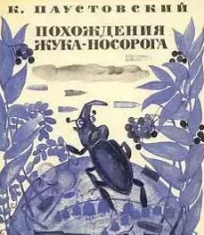

**Паустовский, К. Г. Похождения жука-носорога: солдатская сказка / К. Г. Паустовский. – М.: «Стрекоза», 2008. – 159 с.**

Солдат носил с собой в походной сумке жука-носорога, которого ему подарил на память перед уходом на фронт сын. Этот жук стал солдату добрым товарищем в ратной жизни. Прошли они вместе немало, обоим есть что вспомнить.

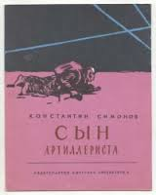

**Симонов, К. Сын артиллериста: баллада / К. Симонов. – М.: Художественная литература, 1986.**

Баллада К. Симонова основана на реальных событиях. Стихотворное повествование о майоре Дееве и Леньке запоминается с первого прочтения, настолько просто, ясно и впечатляюще оно написано.

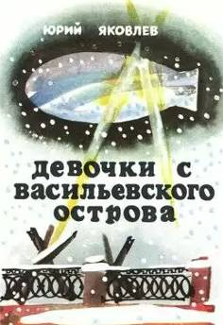

**Яковлев, Ю. Девочки с Васильевского острова. – М.: «Малыш», 1970. – 16 с.**

Книга  «Девочки с Васильевского острова» – рассказ о маленькой Тане Савичевой, умершей от голода вместе со всей своей семьей в блокадном Ленинграде, написан на основе ее сохранившихся записей. "Умерли все. Осталась одна Таня", - писала в своем дневнике маленькая девочка Таня Савичева в Ленинграде, во время блокады, в 1942 году. Таня не стреляла в фашистов. Она просто жила в родном городе в самое трудное время, как и многие ленинградцы. И в этом - их подвиг.

**А так же:**

Алексеев С. Рассказы о Великой Отечественной войне.  
Артюхова Н. Светлана.

Баруздин С. Шел по улице солдат.

Гайдар А. Клятва Тимура, Сказка о Военной Тайне, о Мальчише-Кибальчише и его твердом слове.  
Голявкин В. Рисунок на асфальте.

Драгунский В. Арбузный переулок.

Кассиль Л. Дорогие мои мальчишки, Огнеопасный груз, Твои защитники.

Маркуша А. Я — солдат, и ты — солдат.

Соколовский А. Валерий Волков.

Суворина Е. Витя Коробков.

Туричин И. Крайний случай.

Яковлев Ю. Как Серёжа на войну ходил.

**Книги о войне для учащихся 5-7-х классов**

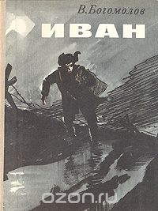

**Богомолов, В. О. Иван: повесть / В. О. Богомолов. – М.: Правда, 1985. – 560 с.**

Трагическая и правдивая повесть об отважном мальчике-разведчике, каждый день, жертвующий собой, сознательно неся взрослую службу, которая по силам не каждому взрослому бойцу.

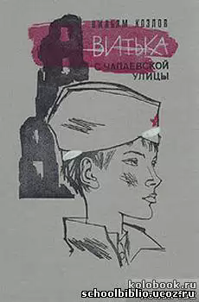

**Козлов, В. Ф. Витька с Чапаевской улицы / В. Ф. Козлов. – Л.: Дет. лит., 1986. – 272 с.**

Книга рассказывает о подростках, вместе со всем народом прошедших через трудности и опасности войны, о становлении их характеров в суровых испытаниях.

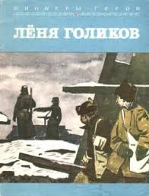

**Корольков, Ю. Пионеры-герои. Леня Голиков: рассказ / Ю. Корольков. – М.:«Малыш», 1979.**

В годы Великой Отечественной войны, когда фашисты вторглись на Новгородскую землю, Леня Голиков встал в ряды народных мстителей. Рассказ основан на реальных событиях.

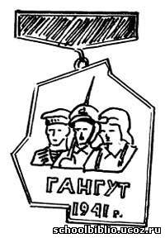**Рудный, В. Дети капитана Гранина: повесть / В. Рудный. – М.: Дет. лит., 1976.** Повесть «Дети капитана Гранина» написана на основе его романа «Гангутцы», посвященного славной балтийской эпопее. Детьми капитана Гранина гангутцы называли морских десантников. Повесть о юных защитниках Финского залива, которые смогли не только не пропустить врага, но и в самый решительный момент приняли огонь на себя.)

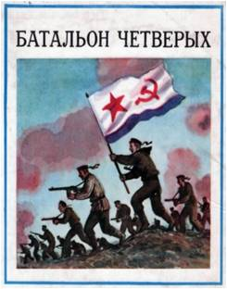 **Соболев, Л. С.  Батальон четверых: рассказы / Л. С. Соболев. - М.: Дет. лит., 1964. - 78 с.**

Четверо моряков сумели прорваться к своим через вражеские укрепления. Они-то и сказали: "Один моряк - моряк, два моряка - взвод, три моряка - рота… Сколько нас? Четверо? Батальон…" В конце каждого рассказа стоит дата 1941 или 1942 год. Это значит, что писались они в самые трудные дни борьбы с фашистами.

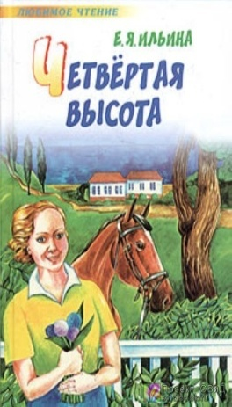**Ильина Е.Я. Четвёртая высота**: повесть

Книга о герое Великой Отечественной войны Гуле Королёвой, о её детстве, школьных годах, о том, как она побывала в Артеке, как снималась в фильмах, о её юности и трагической гибели на фронте. Бой за высоту 56,8 продолжался целый день, ночь и еще день. Не раз поднимала сержант Гуля Королева бойцов в атаку, пока не прибыло пополнение. И тогда бой разгорелся с новой силой. Но Гуля в нем уже не участвовала…

Высота 56,8 была для нее последней, четвертой.

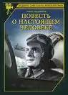

**Полевой Б. «Повесть о настоящем человеке».- М.: Дет. Лит., 1985**

«Повесть о настоящем человеке» — повесть Б. Н. Полевого 1946 года о советском летчике Мересьеве, который был сбит в бою Великой Отечественной войны. После тяжёлого ранения, врачи ампутировали ему обе ноги. Но он решил, что будет летать.

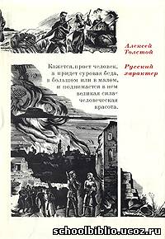**Толстой А.Н. Русский характер.- М.: Дет.лит., 1986.- 158с.**

Во время Курского побоища лейтенант Егор Дрёмов еле успел спастись из горящего танка. Он выжил и даже сохранил зрение, но обгоревшее лицо его после нескольких операций изменилось до неузнаваемости. Вот таким он и прибыл в родной дом. Об этом возвращении мы узнаём из рассказа «Русский характер».

  
**А так же:**

Алексеев С. Рассказы о войне

Балтер Б. До свидания, мальчики!

Богомолов В. Зося

Лиханов А. Последние холода

Митяев А.Письмо с фронта

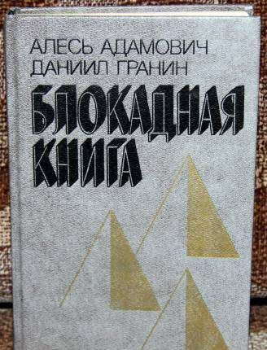**Книги о войне для учащихся 8-9-х классов**

# [Адамович, А. М](http://www.modernlib.ru/books/adamovich_ales_mihaylovich/). Блокадная книга / А. Адамович, [Гранин Даниил](http://www.modernlib.ru/books/granin_daniil/). – Л.: «Лениздат», 1984.

Произведение основывается на большом фактическом материале – документах, письмах, воспоминаниях ленинградцев, переживших блокаду, – авторы рассказывают о мужестве защитников города, о героических и трагических днях обороны Ленинграда в годы Великой Отечественной войны.

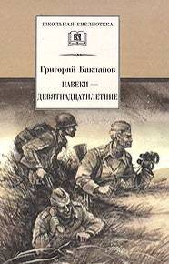

**Бакланов, Г. Навеки – девятнадцатилетние: повесть / Г. Бакланов. – М.: "Советский писатель", 1980.**

Эта книга о тех, кто не вернулся с войны, о любви, о жизни, о юности, о бессмертии. Повесть о юных лейтенантах Великой Отечественной, их трагически коротком фронтовом пути . В нашем поколении из каждых ста, ушедших на фронт, с войны вернулось не больше трех. Параллельно в книге идет фоторассказ. Людей, которые на этих фотографиях, я не встречал на фронте и не знал. Их запечатлели фотокорреспонденты и, может быть, это все, что осталось от них.

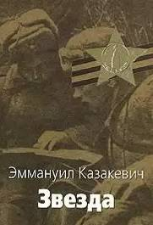**Казакевич, Э. Звезда: повесть / Э. Казакевич. – М.: Художественная литература, 1963.**

Это произведение создано на основе пережитого автором в боевом накале фронта. Трагически-печальная и светлая повесть о группе дивизионных разведчиков.

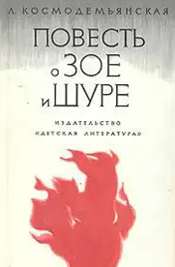**Космодемьянская, Л. Т. Повесть о Зое и Шуре / Л. Т. Космодемьянская. – Минск: «Народная Асвета», 1978.**

Дети Л.Т.Космодемьянской погибли в борьбе с фашизмом, защищая свободу и независимость своего народа. О них она рассказывает в повести. По книге можно день за днем проследить жизнь Зои и Шуры Космодемьянских, узнать их интересы, думы, мечты.

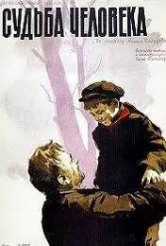**Шолохов А. Судьба человека.- М.: Дет. лит., 1986.- 101с.**

Рассказ в рассказе М.А. Шолохова «Судьба человека» - это повествование о простом человеке на большой войне, который ценой потери близких, товарищей, своим мужеством, героизмом дал право на жизнь и свободу Родине. В образе Андрея Соколова сосредоточены черты русского национального характера.

**А так же:**

Айтматов Ч. Ранние журавли (Повесть о судьбах подростков в годы Великой Отечественной войны, их жизни в далеком киргизском ауле, испытаниях и радостях, выпавших на их долю.)

Васильев Б. А зори здесь тихие… (Повесть о трагических судьбах пяти девушек и их командира, совершающих подвиг во время войны.)

Твардовский А. Василий Тёркин (Глубоко правдивая и наполненная юмором поэма, в которой создан бессмертный образ советского бойца.)

**Книги о войне для учащихся 10-11-х классов**

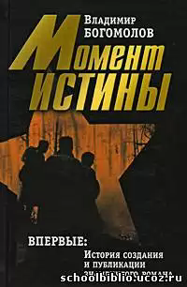

**Богомолов, В. О. Момент истины: роман / В.О. Богомолов. – М.: Дружба народов, 1996.**

«Момент истины» – самый знаменитый в истории отечественной литературы роман о работе контрразведки во время Великой Отечественной войны. Этой книгой зачитывались поколения, она пользовалась – и продолжает пользоваться бешеной популярностью. Она заслуженно выдержала девяносто пять изданий и в наши дни читается так же легко и увлекательно, как и много лет назад.

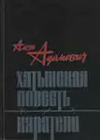**Адамович А. «Хатынская повесть».- М.: Дет.лит., 1998.- 95с.**

В Белоруссии фашисты зверствовали как нигде: уничтожено более 9200 деревень, более чем в 600 из них убиты или сожжены почти все жители, спаслись единицы. «Хатынская повесть» написана на документальном материале. Она посвящена борьбе белорусских партизан. Один из них – Флера – вспоминает события прошедшей войны.

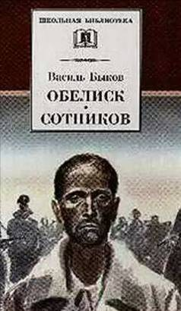

**Быков, В. Сотников: повесть / В. Быков. – Днепропетровск: «Проминь», 1987.**

Повесть «Сотников» — повесть-рассуждение о вечных философских вопросах — цене жизни и смерти, трусости и героизме, верности долгу и предательстве.

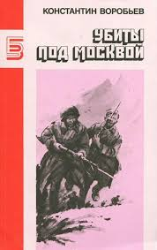

**Воробьев К. Д. Убиты под Москвой: повесть / К. Д. Воробьев. – М.: Художественная литература, 1987.**

Повесть Убиты под Москвой стала первым произведением Воробьева из разряда тех, которые были названы критиками «лейтенантской прозой». Воробьев рассказывал о той «невероятной яви войны», которой сам стал свидетелем во время боев под Москвой зимой 1941.

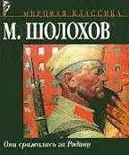

**Шолохов, М. А. Они сражались за Родину / М. А. Шолохов. – М.: Художественная литература, 1983.**

Рассказ в рассказе М. А. Шолохова «Судьба человека» - это повествование о простом человеке на большой войне, который ценой потери близких, товарищей, своим мужеством, героизмом дал право на жизнь и свободу Родине.

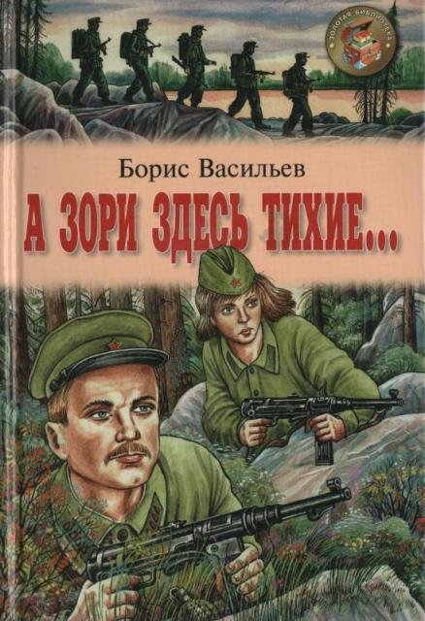

**Васильев, Б. Л. А зори здесь тихие…: повесть / Б. Л. Васильев. – М.: ДОСААФ, 1977.**

Пять девушек-зенитчиц во главе со старшиной Васковым в мае 1942 года на далеком разъезде противостоят отряду отборных немецких диверсантов-десантников — хрупкие девушки вступают в смертельную схватку с крепкими, обученными убивать мужчинами. Светлые образы девушек, их мечты и воспоминания о любимых, создают разительный контраст с нечеловеческим лицом войны, которая не пощадила их — юных, любящих, нежных. Но и через смерть они продолжают утверждать жизнь и милосердие.

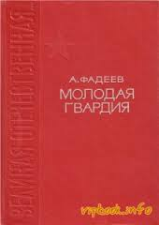**Фадеев, А. Молодая гвардия: роман / А. Фадеев. – Минск: «Беларусь», 1967.**

Роман о Краснодонской подпольной организации [«Молодая гвардия»](http://ru.wikipedia.org/wiki/%D0%9C%D0%BE%D0%BB%D0%BE%D0%B4%D0%B0%D1%8F_%D0%B3%D0%B2%D0%B0%D1%80%D0%B4%D0%B8%D1%8F_%28%D0%BF%D0%BE%D0%B4%D0%BF%D0%BE%D0%BB%D1%8C%D0%BD%D0%B0%D1%8F_%D0%BE%D1%80%D0%B3%D0%B0%D0%BD%D0%B8%D0%B7%D0%B0%D1%86%D0%B8%D1%8F_%D0%B2_%D0), действовавшей на оккупированной фашистами территории, многие члены которой геройски погибли в фашистских застенках.

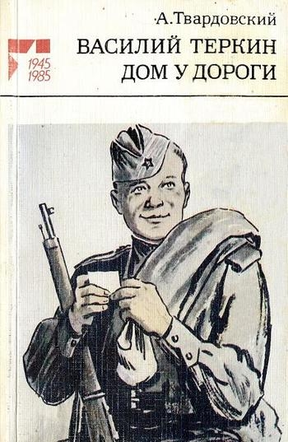

**Твардовский, А. Т. Василий Теркин: поэма / А. Т. Твардовский. – М.: Художественная литература, 1966.**

В глубоко правдивой, исполненной юмора, классически ясной по своей поэтической форме поэме «Василий Тёркин» (1941–1945) А. Т. Твардовский создал бессмертный образ советского бойца. Наделённое проникновенным лиризмом и «скрытостью более глубокого под более поверхностным, видимым на первый взгляд» произведение стало олицетворением патриотизма и духа нации.

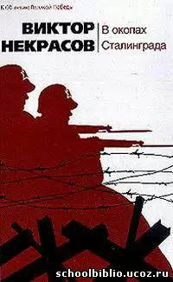**Некрасов, В. П. В окопах Сталинграда: повесть / В. П. Некрасов. – М.: «Русская книга», 1995.**

Повесть В. П.Некрасова (1911-1987) - одно из лучших произведений о войне, впечатляющий рассказ о том, что ему довелось пережить на фронте. После поражения наших войск под Харьковом и отступления полк лейтенанта Керженцева оказывается в Сталинграде, где в сентябре-ноябре 1942 года происходят решающие события в битве за город. В сборник, кроме повести, написанной в 1946 году, вошли также рассказы ''Сенька'' и ''Рядовой Лютиков''.

**Кондратьев В. Сашка.- М.: Дет.лит., 1986.- 245с.: ил.**

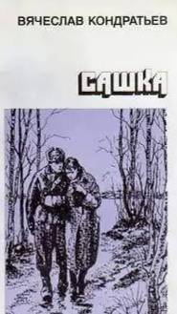События в повести «Сашка» происходят в 1942г . Автор сам является фронтовиком и воевал подо Ржевом, так же, как и его герой. Повесть показывает людей на войне и в жизни. Писатель считал своим долгом донести горькую военную правду до читателей. Он во всех деталях воспроизводит военный быт, что придает его повествованию особую реалистичность, делает читателя соучастником событий. Для людей, воюющих здесь, даже самая незначительная мелочь навсегда врезается в память.

В кровавом бою местного значения и в описании жизни тыла Вячеслав Кондратьев изобразил картину большой войны. Люди, показанные в повести, - самые обыкновенные. Но в их судьбах отражается судьба миллионов россиян во время тяжелейших испытаний.

**А так же:**

Бондарев Ю. Батальоны просят огня

Медведев Д. Сильные духом

Смирнов С. Брестская крепость

В заключение хочется отметить, что чтение книг о войне — это не развлечение, это серьезная работа, интеллектуальная и духовная, во многом сложная и тяжелая, особенно для детей. Однако без этой работы обойтись нельзя, ведь, по словам уже упомянутой нами Светланы Алексиевич, **«человеческая жизнь не бесконечна, продлить ее может лишь память, которая одна только побеждает время»**.

Педагог – библиотекарь: Киселева Т.И.